保护模式下的进程调度
本实验采用C与汇编语言混合编程，利用计时中断实现保护模式下多个进程间的简单切换。

1 程序结构

1.1 运行过程
- 系统加电或重启 -------------------------------------------
- 系统初始化 系统BIOS例程
- 加载引导扇区
- 控制权交给引导扇区 --------------------------------------
- 加载loader 引导扇区（BOOT5）
- 跳转到loader ------------------------------------------------
- 获取并显示内存信息
- 定义并初始化GDT
- 进入保护模式 装载（LOADER）
- 启动分页机制
- 加载kernel
- 跳转到kernel ------------------------------------------------
- 切换到内核GDT 内核（KERNEL）
- 初始化8259A ************************
- 初始化IDT protect.c：init_prot() *
- 在GDT中添加TSS和3个LDT描述符 *
- 初始化TSS **************************
- 初始化进程表 ************************
- 设置时钟中断处理程序 *
- 打开时钟中断 main.c：kerel_main() *
- 调用restart ***************************
- 进程切换 -----------------------------------------------------

1.2 程序目录
下面是我们程序目录ps中的子目录结构及文件的功用。
tree
.
├── a.img （FAT12软盘映像：将复制进文件LOADER.BIN和KERNEL.BIN）
├── boot （引导&装入）
│ ├── boot.asm （引导扇区：FAT12、装入LOADER.BIN）
│ ├── include （包含汇编程序）
│ │ ├── fat12hdr.inc （FAT12的常量定义）
│ │ ├── load.inc （装载地址的常量定义）
│ │ └── pm.inc （保护模式的常量与宏定义）
│ └── loader. asm （装载程序：获取并显示内存信息、定义并初始化GDT、
├── include （包含头文件） 进入保护模式、启动分页机制、加载kernel）
│ ├── const.h （定义类型和常量）
│ ├── global.h （定义全局数据结构[数组]）
│ ├── proc.h （定义进程表和任务结构）
│ ├── protect.h （定义保护模式下的数据结构类型和符号常量）
│ ├── proto.h （定义函数的原型）
│ ├── sconst.inc （定义汇编程序用的PCB、时钟控制器常量和选择符常量）
│ ├── string.h （定义memcpy和memset的函数原型）
│ └── type.h （定义无符号整数和函数指针类型）
├── kernel （内核程序）
│ ├── clock.c （定义时钟中断处理程序clock_handler）
│ ├── global.c （定义全局数据结构[数组]）
│ ├── i8259.c （初始化时钟控制器）
│ ├── kernel.asm （切换GDT、装入IDT和TTS、调用main.c中的kerel_main()、
│ │ 定义异常和硬件中断处理、定义save和restart函数）
│ ├── main.c （初始化进程表、定义用户进程函数）
│ ├── protect.c （定义异常与硬件中断处理、初始化TSS和LDT描述符）
│ └── start.c （复制GDT、初始化IDT）
├── lib （库函数）
│ ├── kliba.asm （定义显示串、端口I/O和开闭硬件中断的汇编函数）
│ ├── klib.c （定义整数转字符串、显示整数和延时函数）
│ └── string. asm （定义内存复制、内存设置和串复制函数）
└── Makefile （定义用于自动编译和软盘挂载/文件复制的Make文件）

1.3 逻辑框图
与实模式下进程调度的类似。
加载内核(含三个应用程序函数)
引导扇区
装载程序
内核程序
进程A
计时器
中断处理程序
进程调度
进程B
进程C

系统启动
启动下一进程
利用PCB保存进程状态
挂起进程
进程调度
进程运行
运行
中断发生
全局逻辑图
（红色为内核模块，绿色为进程调度）
进程切换

1.4 运行结果
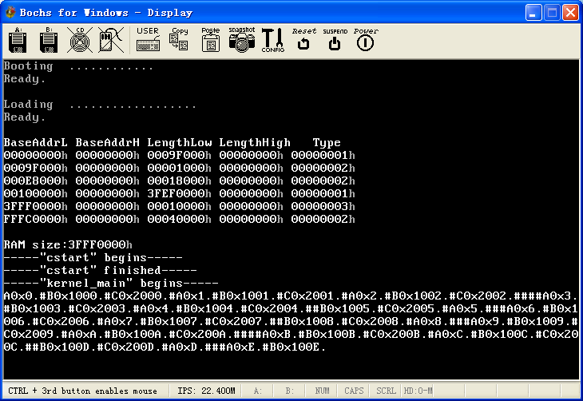

2 程序模块
boot.asm与我们的boot5.asm相同，loader.asm及其3个包含文件fat12hdr.inc、load.inc和pm.inc与上次实验中的相同，没有必要重复介绍。下面只是关于内核程序诸模块的功能介绍与代码分析。

2.1 应用程序函数
为了简单，我们在内核程序组中增加了C程序main.c，在其中初始化进程表，并定义3个函数TestA、TestB、TestC来充当3个用户进程。

2.1.1 进程函数TestX
这些进程函数很简单，只是显示字符串“A”/“B”/“C”+计数+句点的死循环。
下面它们的C语言源代码（main.c）：
/*===========================================================*
TestA
*===========================================================*/
void TestA()
{
int i = 0;
while(1){
disp_str("A");
disp_int(i++);
disp_str(".");
delay(1);
}
}

/*===========================================================*
TestB
*===========================================================*/
void TestB()
{
int i = 0x1000;
while(1){
disp_str("B");
disp_int(i++);
disp_str(".");
delay(1);
}
}

/*===========================================================*
TestC
*===========================================================*/
void TestC()
{
int i = 0x2000;
while(1){
disp_str("C");
disp_int(i++);
disp_str(".");
delay(1);
}
}

2.1.2 串显示函数disp_str
进程函数中的字符串显示函数disp_str被定义在汇编库程序kliba.asm（也与上次实验的相同）中：
; =============================================================
; void disp_str(char * info);
; =============================================================
disp_str:
push ebp
mov ebp, esp

mov esi, [ebp + 8] ; pszInfo
mov edi, [disp_pos]
mov ah, 0Fh
.1:
lodsb ; ds:esi -> al
test al, al
jz .2
cmp al, 0Ah ; 是回车吗?
jnz .3
push eax
mov eax, edi
mov bl, 160
div bl
and eax, 0FFh
inc eax
mov bl, 160
mul bl
mov edi, eax
pop eax
jmp .1
.3:
mov [gs:edi], ax
add edi, 2
jmp .1

.2:
mov [disp_pos], edi

pop ebp
ret
该函数通过改写显存内容来显示字符（绿色代码）。在此函数中字符串被显示在由全局变量disp_pos所指定的位置，显示完后再更新该变量的值（红色代码）。如果显示的字符是回车符，则让EAX = EDI（=disp_pos），EAX/160 = AL，EDI =（AL++）* 160为下一行的首地址（蓝色代码）。因每行80列，每个字符位占两个字节（AL=字符、AH=颜色），所以一行为160B。

2.1.3 延时函数delay
延时函数delay则被定义在C库程序klib.c中，它是一个三层循环，最外层的循环是函数的输入参数，在我们的程序中取为1：
/*===========================================================*
delay
*===========================================================*/
PUBLIC void delay(int times)
{
int i, j, k;
for(k=0;k<times;k++){
for(i=0;i<10;i++){
for(j=0;j<10000;j++){}
}
}
}

2.2 入口函数
内核的入口在kernel.asm的_start函数（与上次实验的5.1中的代码相似，红色代码为不同的部分）中：
_start:
; 把 esp 从 LOADER 挪到 KERNEL
mov esp, StackTop ; 堆栈在 bss 段中

mov dword [disp_pos], 0

sgdt [gdt_ptr] ; cstart() 中将会用到 gdt_ptr
call cstart ; 在此函数中改变了gdt_ptr，让它指向新的GDT
lgdt [gdt_ptr] ; 使用新的GDT

lidt [idt_ptr]

jmp SELECTOR_KERNEL_CS:csinit
csinit: ; “这个跳转指令强制使用刚刚初始化的结构”

xor eax, eax
mov ax, SELECTOR_TSS
ltr ax

jmp kernel_main
这段代码所完成的工作有：
- 更新堆栈指针ESP= StackTop（跳转到kernel时已经切换了SS）
- 初始化disp_pos=0
- 切换GDT：保存老GDTR、调用cstar（复制GDT、初始化IDT）、装入新GDT
- 装入IDT和TSS
- 跳转到main.c中的kerel_main()函数来初始化进程表、设置时钟中断处理程序、打开时钟中断、调用restart函数
在汇编程序kernel.asm中还
- 定义了异常和硬件中断处理
- 定义了save（用于在中断处理中保存CPU上下文寄存器）和restart（被save调用，用于从内核切换到用户进程）函数

2.3 PCB与进程表和任务表

2.3.1 定义PCB
我们在头文件proc.h中，定义了自己的PCB（Process Control Block，进程控制块）结构类型PROCESS：
typedef struct s_proc {
STACK_FRAME regs; /* 保存在栈帧中的处理器寄存器值 */
u16 ldt_sel; /* GDT中的LDT选择符，含LDT的基址和界限 */
DESCRIPTOR ldt[LDT_SIZE]; /* 含代码与数据段描述符的LDT */
u32 pid; /* 进程ID */
char p_name[16]; /* 进程名串（16个字符）*/
} PROCESS;
其中，符号常量LDT_SIZE =2在头文件protect.h中定义：
/* 每个任务有一个单独的 LDT, 每个 LDT 中的描述符个数: */
#define LDT_SIZE 2
其中，用于保存处理器寄存器值的栈帧结构类型STACK_FRAME的定义为：
typedef struct s_stackframe { /* proc_ptr指向这里 ↑ Low */
u32 gs; /* ┓ │ */
u32 fs; /* ┃ │ */
u32 es; /* ┃ │ */
u32 ds; /* ┃ │ */
u32 edi; /* ┃ │ */
u32 esi; /* ┣ 由save()压栈 │ */
u32 ebp; /* ┃ │ */
u32 kernel_esp;/*┃<- 'popad'会忽略它 │ */
u32 ebx; /* ┃ ↑栈增长方向*/
u32 edx; /* ┃ │ */
u32 ecx; /* ┃ │ */
u32 eax; /* ┛ │ */
u32 retaddr; /* <- save()函数的返回地址 │ */
u32 eip; /* ┓ │ */
u32 cs; /* ┃ │ */
u32 eflags; /* ┣ 由CPU在中断时压栈 │ */
u32 esp; /* ┃ │ */
u32 ss; /* ┛ ┷ High */
}STACK_FRAME;
所以我们的PCB（共有110B）为：
GS：辅助段寄存器 -------------4个段寄存器------------- 4*4 B = 16B（原4*2B = 8B）
FS：辅助段寄存器 在save函数中
ES：辅助段寄存器 手工压栈
DS：数据段寄存器 --------------------------------------------
EDI：目的变址寄存器 ----------8个通用寄存器---------- 8*4B = 32B
ESI：源变址寄存器
EBP：基址指针寄存器
ESP：堆栈指针寄存器 在save函数中
EBX：基址寄存器 用PUSHAD压栈
EDX：数据寄存器
ECX：计数寄存器
EAX：累加寄存器 --------------------------------------------
save函数返回地址 由CALL指令压栈 4B
EIP：指令指针寄存器 ----------------------- 5*4B =20B（原3*4B + 2*2B = 16B）
CS：代码段寄存器 在中断时
ESP：栈顶指针
EFLAGS：标志寄存器 由CPU压栈
SS：堆栈段寄存器 ---------------------------
LDT选择符 2B
代码段描述符 ------- 进程的LDT -------- 2*8B = 16B
数据段描述符 ---------------------------------
进程ID 4B
进程名串 16B

注意：32位系统堆栈的压栈的基本单位为32位=4B，所以本来只有16位的段寄存器在栈中也需要占32位。
这里的PCB与我们前面讲过的实模式进程调度中的PCB相比，主要差别是多数16位寄存器被改成了32位的，另外还增加了save函数返回地址和LDT项（红色部分）。

2.3.2 定义进程表
为了简单，我们用数组（而不是链表）来实现进程表，进程表含若干PCB项。进程表数组proc_table在global.c中定义：
PUBLIC PROCESS proc_table[NR_TASKS];
其中的符号常量NR_TASKS = 3，在proc.h中定义：
/* Number of tasks */
#define NR_TASKS 3

2.3.3 任务表
我们定义自己的（包含用户进程的任务信息的）任务结构类型，并创建了一个含3个用户任务的任务表数组，它们主要用于用户PCB的初始化。
- 定义任务结构类型（proc.h）：
typedef struct s_task {
task_f initial_eip;
int stacksize;
char name[16];
}TASK;
任务结构中包含初始的EIP（用户任务函数的指针）、栈的大小和任务的名串。其中的任务函数指针类型task_f被定义在type.h中：
typedef void (*task_f) ();
- 定义并初始化任务表（global.c）：
PUBLIC TASK task_table[NR_TASKS] =
{{TestA, STACK_SIZE_TESTA, "TestA"},
{TestB, STACK_SIZE_TESTB, "TestB"},
{TestC, STACK_SIZE_TESTC, "TestC"}};
其中，函数指针TestX用到的函数原型被定义在proto.h中：
/* main.c */
void TestA();
void TestB();
void TestC();
符号常量STACK_SIZE_TESTx被定义在proc.h中：
/* stacks of tasks */
#define STACK_SIZE_TESTA 0x800
#define STACK_SIZE_TESTB 0x800
#define STACK_SIZE_TESTC 0x800

#define STACK_SIZE_TOTAL (STACK_SIZE_TESTA + \
STACK_SIZE_TESTB + \
STACK_SIZE_TESTC)
我们在global.c中专门为这3个进程定义了单独的栈：
PUBLIC char task_stack[STACK_SIZE_TOTAL];

2.3.4 初始化进程表
我们在main.c的kernel_main函数中初始化进程表：
/*===========================================================*
kernel_main
*===========================================================*/
PUBLIC int kernel_main()
{
disp_str("-----\"kernel_main\" begins-----\n");

TASK* p_task = task_table;
PROCESS* p_proc = proc_table;
char* p_task_stack = task_stack + STACK_SIZE_TOTAL;
u16 selector_ldt = SELECTOR_LDT_FIRST;
int i;
for (i = 0; i < NR_TASKS; i++) {
strcpy(p_proc->p_name, p_task->name); // name of the process
p_proc->pid = i; // pid

p_proc->ldt_sel = selector_ldt;

memcpy(&p_proc->ldt[0], &gdt[SELECTOR_KERNEL_CS >> 3],
sizeof(DESCRIPTOR));
p_proc->ldt[0].attr1 = DA_C | PRIVILEGE_TASK << 5;
memcpy(&p_proc->ldt[1], &gdt[SELECTOR_KERNEL_DS >> 3],
sizeof(DESCRIPTOR));
p_proc->ldt[1].attr1 = DA_DRW | PRIVILEGE_TASK << 5;
p_proc->regs.cs = ((8 * 0) & SA_RPL_MASK & SA_TI_MASK)
| SA_TIL | RPL_TASK;
p_proc->regs.ds = ((8 * 1) & SA_RPL_MASK & SA_TI_MASK)
| SA_TIL | RPL_TASK;
p_proc->regs.es = ((8 * 1) & SA_RPL_MASK & SA_TI_MASK)
| SA_TIL | RPL_TASK;
p_proc->regs.fs = ((8 * 1) & SA_RPL_MASK & SA_TI_MASK)
| SA_TIL | RPL_TASK;
p_proc->regs.ss = ((8 * 1) & SA_RPL_MASK & SA_TI_MASK)
| SA_TIL | RPL_TASK;
p_proc->regs.gs = (SELECTOR_KERNEL_GS & SA_RPL_MASK)
| RPL_TASK;

p_proc->regs.eip = (u32)p_task->initial_eip;
p_proc->regs.esp = (u32)p_task_stack;
p_proc->regs.eflags = 0x1202; /* IF=1, IOPL=1 */

p_task_stack -= p_task->stacksize;
p_proc++;
p_task++;
selector_ldt += 8;
}

k_reenter = 0;

p_proc_ready = proc_table;

put_irq_handler(CLOCK_IRQ, clock_handler); /* 设置时钟中断处理程序 */
enable_irq(CLOCK_IRQ); /* 允许时钟中断 */

restart();

while(1){}
}
从代码不难看出：
- PCB中的进程名串是从任务表的对应项复制过来的
- 进程ID=进程在进程表中的序号0/1/2
- LDT选择符定义为本进程的LDT描述符在GDT中的偏移量（0x28+i*8）
- LDT中进程的代码和数据段描述符是从内核对应描述符复制过来的，只是它们属性中的特权级改成了1
- 段寄存器CS为代码段的选择符，指向LDT中的第一个描述符（8*0，内核代码段）
- 段寄存器GS为显存段的选择符，指向GDT中的对应段描述符，只是特权级从3改为了1
- 其余4个段寄存器都指向LDT中的第二个描述符（8*1，内核数据段）
- EIP=指向任务表中对应的函数指针TestX
- ESP=独立堆栈的不同位置（利用任务表中的栈大小值）：TestA在栈的顶部、Test
- EFLAGS=0x1202，相当于IF=1和IOPL=1（其中IOPL是80286增加的标志位，占2个二进制位[第12~13位]，为当前程序或任务的I/O特权级标志。任务或程序的CPL必须小于或等于IOPL值时，才能够访问I/O端口）

在上面的代码里面，用到了一些GDT和存储段描述符类型值的符号常量，它们在protect.h中定义：
/* GDT */
/* 描述符索引 */
#define INDEX_DUMMY 0 // ┓
#define INDEX_FLAT_C 1 // ┣ LOADER 里面已经确定了的.
#define INDEX_FLAT_RW 2 // ┃
#define INDEX_VIDEO 3 // ┛
#define INDEX_TSS 4
#define INDEX_LDT_FIRST 5
/* 选择子 */
#define SELECTOR_DUMMY 0 // ┓
#define SELECTOR_FLAT_C 0x08 // ┣ LOADER 里面已经确定了的.
#define SELECTOR_FLAT_RW 0x10 // ┃
#define SELECTOR_VIDEO (0x18+3) // ┛<-- RPL=3
#define SELECTOR_TSS 0x20 // TSS从外层跳到内层时SS和ESP
#define SELECTOR_LDT_FIRST 0x28 // 的值从里面获得

#define SELECTOR_KERNEL_CS SELECTOR_FLAT_C
#define SELECTOR_KERNEL_DS SELECTOR_FLAT_RW
#define SELECTOR_KERNEL_GS SELECTOR_VIDEO
……
/* 存储段描述符类型值说明 */
#define DA_DR 0x90 /* 存在的只读数据段类型值 */
#define DA_DRW 0x92 /* 存在的可读写数据段属性值 */
#define DA_DRWA 0x93 /* 存在的已访问可读写数据段类型值*/
#define DA_C 0x98 /* 存在的只执行代码段属性值 */
……
选择符的符号常量在protect.h中定义：
/* 选择子类型值说明 */
/* 其中, SA_ : Selector Attribute */
#define SA_RPL_MASK 0xFFFC /* 最低2位为0 */
#define SA_RPL0 0
#define SA_RPL1 1
#define SA_RPL2 2
#define SA_RPL3 3

#define SA_TI_MASK 0xFFFB /* 第3位为0 */
#define SA_TIG 0
#define SA_TIL 4
特权级的符号常量在const.h中定义：
/* 权限 */
#define PRIVILEGE_KRNL 0
#define PRIVILEGE_TASK 1
#define PRIVILEGE_USER 3
/* RPL */
#define RPL_KRNL SA_RPL0
#define RPL_TASK SA_RPL1
#define RPL_USER SA_RPL3

2.3.5 填充TSS和LDT描述符
在从loader.asm复制过来的GDT中，只定义了4个描述符，并没有我们现在要用的TSS描述符和3个进程的LDT描述符，它们都是后来在protect.c中的init_prot函数的末尾处新增加的：
/* 填充GDT中TSS描述符 */
memset(&tss, 0, sizeof(tss));
tss.ss0 = SELECTOR_KERNEL_DS;
tss.iobase = sizeof(tss); /* 没有I/O许可位图 */
init_descriptor(&gdt[INDEX_TSS],
vir2phys(seg2phys(SELECTOR_KERNEL_DS), &tss),
sizeof(tss) - 1,
DA_386TSS);

/* 填充 GDT 中3个用户进程的LDT描述符 */
int i;
PROCESS* p_proc = proc_table;
u16 selector_ldt = INDEX_LDT_FIRST << 3;
for(i=0;i<NR_TASKS;i++){
init_descriptor(&gdt[selector_ldt>>3],
vir2phys(seg2phys(SELECTOR_KERNEL_DS),
proc_table[i].ldt),
LDT_SIZE * sizeof(DESCRIPTOR) - 1,
DA_LDT);
p_proc++;
selector_ldt += 8;
}

2.3.6 关系图
PCB
GSFSESDSEDIESIEBPESPEBXEDXECXEAXretaddrEIPCSEFLAGSESPSSLDT选择符代码段描述符数据段描述符进程ID进程名串
GDT空内核代码段描述符内核数据段描述符显存段描述符TSS描述符LDTA描述符LDTB描述符LDTC描述符

代码数据堆栈进程A
LDT
TSS

2.4 时钟中断处理

2.4.1 IDT
在保护模式下，每当中断发生时，CPU会由IDTR寄存器中的IDT起始地址找到当前的IDT，并根据中断号在IDT中定位对应的中断门描述符，利用该描述符中的段选择符和偏移量，就可以得到该中断所对应处理程序的入口地址了。
- 硬件中断宏与处理函数
内核程序在kernel.asm中定义了硬件中断的处理函数宏hwint_master和具体的处理函数hwint00~16：
; 中断和异常 -- 硬件中断
; ---------------------------------
%macro hwint_master 1
call save
in al, INT_M_CTLMASK ; `.
or al, (1 << %1) ; | 屏蔽当前中断
out INT_M_CTLMASK, al ; /
mov al, EOI ; `. 置EOI位
out INT_M_CTL, al ; /
sti ; CPU在响应中断的过程中会自动关中断，这句之后就允许响应新的中断
push %1 ; `.
call [irq_table + 4 * %1] ; | 中断处理程序
pop ecx ; /
cli
in al, INT_M_CTLMASK ; `.
and al, ~(1 << %1) ; | 恢复接受当前中断
out INT_M_CTLMASK, al ; /
ret
%endmacro

ALIGN 16
hwint00: ; Interrupt routine for irq 0 (the clock).
hwint_master 0
……
可见，内核程序的硬件中断处理，是先调用save函数，再调用我们自己定义的硬件中断向量表irq_table中的对应表项。
- 初始化IDT
内核程序在protect.c中的init_prot里，对（8259A中断控制器和）IDT进行了初始化：
/*=========================================================*
init_prot
*----------------------------------------------------------------------*
初始化 IDT
*=========================================================*/
PUBLIC void init_prot()
{
init_8259A();

// 全部初始化成中断门(没有陷阱门)
init_idt_desc(INT_VECTOR_DIVIDE, DA_386IGate, divide_error, PRIVILEGE_KRNL);
……
init_idt_desc(INT_VECTOR_IRQ0 + 0, DA_386IGate, hwint00, PRIVILEGE_KRNL);
……
}

/*===========================================================*
init_idt_desc
*----------------------------------------------------------------------*
初始化 386 中断门
*===========================================================*/
PUBLIC void init_idt_desc(unsigned char vector, u8 desc_type, int_handler handler, unsigned char privilege)
{
GATE * p_gate = &idt[vector];
u32 base = (u32)handler;
p_gate->offset_low = base & 0xFFFF;
p_gate->selector = SELECTOR_KERNEL_CS;
p_gate->dcount = 0;
p_gate->attr = desc_type | (privilege << 5);
p_gate->offset_high = (base >> 16) & 0xFFFF;
}
- 装入IDT
在global.h中定义，在global.c中实现IDT指针变量：
u8 gdt_ptr[6]; // 0~15:Limit 16~47:Base
在start.c的cstart函数中设置gdt_ptr的值：
// idt_ptr[6]共6个字节：0~15:Limit、16~47:Base。用作sidt以及lidt的参数。
u16* p_idt_limit = (u16*)(&idt_ptr[0]);
u32* p_idt_base = (u32*)(&idt_ptr[2]);
*p_idt_limit = IDT_SIZE * sizeof(GATE) - 1;
*p_idt_base = (u32)&idt;
在kernel.asm的_start函数中装入IDT：
lidt [idt_ptr]

2.4.2 硬件中断处理
- 初始化中断控制器8259A和硬件中断向量表
内核程序在i8259.c中定义了初始化中断控制器8259A的函数init_8259A（在上面介绍的init_prot函数的开始处被调用），将主8259A的起始中断号设置成20h，关闭所有硬件中断，并用（只是显示中断号信息的）伪中断处理函数spurious_irq来初始化我们自己的硬件中断向量表中的所有16个（入口函数）表项：
/*==========================================================*
init_8259A
*==========================================================*/
PUBLIC void init_8259A()
{
out_byte(INT_M_CTL, 0x11); // Master 8259, ICW1.
out_byte(INT_S_CTL, 0x11); // Slave 8259, ICW1.
// Master 8259, ICW2. 设置 '主8259' 的中断入口地址为 0x20：
out_byte(INT_M_CTLMASK, INT_VECTOR_IRQ0);
// Slave 8259, ICW2. 设置 '从8259' 的中断入口地址为 0x28：
out_byte(INT_S_CTLMASK, INT_VECTOR_IRQ8);
out_byte(INT_M_CTLMASK, 0x4);// Master 8259, ICW3. IR2 对应 '从8259'.
out_byte(INT_S_CTLMASK, 0x2);// Slave 8259, ICW3. 对应 '主8259' 的 IR2.
out_byte(INT_M_CTLMASK, 0x1); // Master 8259, ICW4.
out_byte(INT_S_CTLMASK, 0x1); // Slave 8259, ICW4.

out_byte(INT_M_CTLMASK, 0xFF); // Master 8259, OCW1.
out_byte(INT_S_CTLMASK, 0xFF); // Slave 8259, OCW1.

int i;
for (i = 0; i < NR_IRQ; i++)
irq_table[i] = spurious_irq;
}

/*===========================================================*
spurious_irq
*===========================================================*/
PUBLIC void spurious_irq(int irq)
{
disp_str("spurious_irq: ");
disp_int(irq);
disp_str("\n");
}
其中的符号常量INT_VECTOR_IRQ0 = 32、INT_VECTOR_IRQ8 = 40，在protect.h中定义：
/* 中断向量 */
#define INT_VECTOR_IRQ0 0x20
#define INT_VECTOR_IRQ8 0x28
硬件中断向量表在global.c中定义：
PUBLIC irq_handler irq_table[NR_IRQ];
其中的irq_handler是在type.h中定义的一种函数指针类型：
typedef void (*irq_handler) (int irq);
而硬件中断用的符号常量NR_IRQ（=16）等，则被定义在const.h中：
/* Hardware interrupts */
#define NR_IRQ 16 /* Number of IRQs */
#define CLOCK_IRQ 0
#define KEYBOARD_IRQ 1
……
- 设置时钟中断处理

在main.c中的kernel_main函数的末尾处：
put_irq_handler(CLOCK_IRQ, clock_handler); /* 设置时钟中断处理程序 */
enable_irq(CLOCK_IRQ); /* 允许时钟中断 */
其中，put_irq_handler函数被定义在i8259.c的末尾：
/*=======================================================*
put_irq_handler
*=======================================================*/
PUBLIC void put_irq_handler(int irq, irq_handler handler)
{
disable_irq(irq);
irq_table[irq] = handler;
}
enable_irq函数则被定义在kliba.asm的末尾：
; =========================================================
; void enable_irq(int irq);
; =========================================================
; Enable an interrupt request line by clearing an 8259 bit.
; Equivalent code:
; if(irq < 8)
; out_byte(INT_M_CTLMASK, in_byte(INT_M_CTLMASK) & ~(1 << irq));
; else
; out_byte(INT_S_CTLMASK, in_byte(INT_S_CTLMASK) & ~(1 << irq));
;
enable_irq:
mov ecx, [esp + 4] ; irq
pushf
cli
mov ah, ~1
rol ah, cl ; ah = ~(1 << (irq % 8))
cmp cl, 8
jae enable_8 ; enable irq >= 8 at the slave 8259
enable_0:
in al, INT_M_CTLMASK
and al, ah
out INT_M_CTLMASK, al ; clear bit at master 8259
popf
ret
enable_8:
in al, INT_S_CTLMASK
and al, ah
out INT_S_CTLMASK, al ; clear bit at slave 8259
popf
ret

2.4.3 时钟中断处理函数
时钟中断处理函数clock_handler被定义在clock.c中：
/*==========================================================*
clock_handler
*==========================================================*/
PUBLIC void clock_handler(int irq)
{
disp_str("#");

if (k_reenter != 0) { /* 为中断重入 */
disp_str("!");
return; /* 显示“!”后直接返回 */
}
/* 无中断重入时切换到下一个PCB */
p_proc_ready++;
if (p_proc_ready >= proc_table + NR_TASKS) {
p_proc_ready = proc_table;
}
}
在此函数中，首先显示单字符的字符串“#”，然后判断是否为中断重入，若是则显示字符串“!”后直接返回，若不是则让当前进程指针指向下一个PCB。

2.4.4 中断重入处理
为了避免中断重入可能造成的进程调度失败，我们在global.h中定义（在global.c中实现）了一个全局变量k_reenter，并在main.c中的kernel_main函数的末尾处将其初始化为0。
在kernel.asm中定义的save函数中，先k_reenter++，再判断k_reenter=0？若=0则不是重入，调用restart进行进程切换，否则不切换，最后都让k_reenter--。

2.5 进程调度

2.5.1 从内核跳转到用户进程
定义在kernel.asm后部的restart函数用于从内核跳转到下一个进程（参见“08特权级与代码转移.doc”中的2.5.2）：
; =============================================================
; restart
; ============================================================
restart:
mov esp, [p_proc_ready] ; ESP -> 当前PCB
lldt [esp + P_LDT_SEL] ; 装入当前LDT
lea eax, [esp + P_STACKTOP] ; LEA：获取有效偏移地址
mov dword [tss + TSS3_S_SP0], eax ; 设置TSS中ESP0 --> PCB中的栈帧顶
restart_reenter:
dec dword [k_reenter]
pop gs ; 弹出PCB中EIP前的内容
pop fs
pop es
pop ds
popad
add esp, 4 ; 跳过返回地址
iretd ; 利用PCB栈中剩下的EIP、CS、EFLAGS、ESP和SS跳转到用户进程
其中的符号常量在sconst.inc中定义：
P_STACKTOP equ SSREG + 4
P_LDT_SEL equ P_STACKTOP
P_LDT equ P_LDT_SEL + 4

TSS3_S_SP0 equ 4
前三个分别代表栈帧顶、LDT选择符、LDT在PCB中的偏移量，TSS3_S_SP0则为ESP0在TSS中的偏移量。

2.5.2 三种栈
进程调度需要使用大量栈操作，而且涉及到三种不同的栈：应用程序栈、进程表栈、内核栈。其中的进程表栈（TSS），只是我们为了保存和恢复进程的上下文寄存器值，而临时设置的一个伪局部栈，不是正常的程序栈，由CPU在调用内核中的中断处理程序（从特权级1 --> 特权级0）时自动切换。
代码数据堆栈进程X
PCB XPCB Y……
ESP
中断发生时，ESP指向进程堆栈的某个位置
中断发生，从ring1跳到ring0
堆栈切换到TSS中预设的SS0和ESP0
内核栈
寄存器的值被保存到进程表中
ESP
ESP
为防止堆栈操作破坏进程表内容
需要通过设置ESP来切换到内核栈
内核中的进程控制表
在时钟中断发生时，CPU会先检查中断处理程序的特权级是否与当前的一致，若不一致，则会从当前的TSS中选择切换至哪个特权级别的堆栈SS和ESP，并将EFLAGS、CS、EIP先后压入该堆栈中，接着跳转到（位于内核中）时钟中断处理程序（clock_handler函数）执行。
为了及时保护中断现场，必须在中断处理函数的最开始处，立即保存被中断程序的所有上下文寄存器中的当前值。这正是我们在硬件中断处理函数hwint00的开始处，调用save函数的理由：
%macro hwint_master 1
call save
……
而save函数也是开始处，压栈保护上下文寄存器：
save:
pushad ; `.
push ds ; |
push es ; | 保存原寄存器值
push fs ; |
push gs ; /
……

2.5.3 TSS

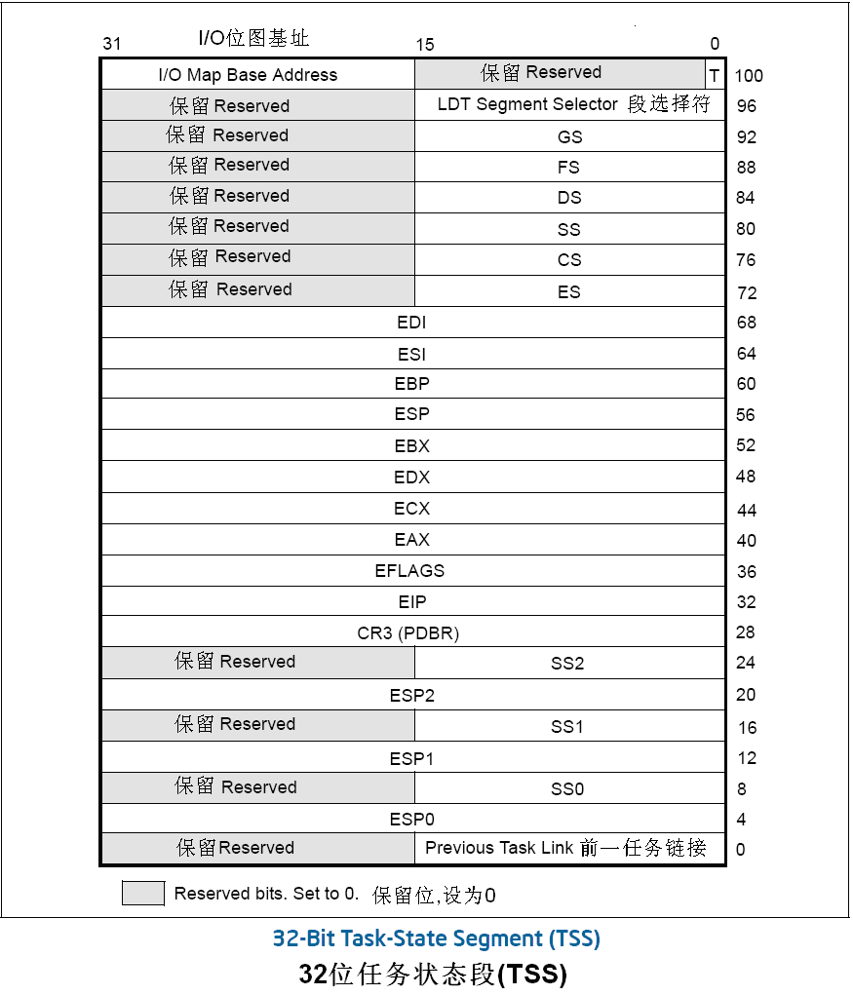
在protect.h中定义了TSS结构类型：
typedef struct s_tss {
u32 backlink;
u32 esp0; /* stack pointer to use during interrupt */
u32 ss0; /* " segment " " " " */
u32 esp1;
u32 ss1;
u32 esp2;
u32 ss2;
u32 cr3;
u32 eip;
u32 flags;
u32 eax;
u32 ecx;
u32 edx;
u32 ebx;
u32 esp;
u32 ebp;
u32 esi;
u32 edi;
u32 es;
u32 cs;
u32 ss;
u32 ds;
u32 fs;
u32 gs;
u32 ldt;
u16 trap;
u16 iobase; /* I/O位图基址大于或等于TSS段界限，就表示没有I/O许可位图 */
/*u8 iomap[2];*/
}TSS;
在global.h定义（在global.c中实现）了TSS结构对象：
TSS tss;
在protect.c的init_prot函数中：设置tss，并填充GDT中的TSS描述符：
/* 填充 GDT 中 TSS 这个描述符 */
memset(&tss, 0, sizeof(tss)); /* 全部置为0 */
tss.ss0 = SELECTOR_KERNEL_DS; /* 设SS0=内核的数据段 */
tss.iobase = sizeof(tss); /* 无I/O许可位图 */
init_descriptor(&gdt[INDEX_TSS],
vir2phys(seg2phys(SELECTOR_KERNEL_DS), &tss),
sizeof(tss) - 1,
DA_386TSS);
在kernel.asm的_start函数中装入：
mov ax, SELECTOR_TSS
ltr ax
其中的符号常量SELECTOR_TSS（=32）在sconst.inc中定义：
SELECTOR_TSS equ 0x20 ; TSS从外层跳到内存时SS和ESP的值从里面获得
为TSS描述符在GDT中的偏移量（GDT中特权级0的选择符）。与在protect.h定义的一致：
#define SELECTOR_TSS 0x20 // TSS从外层跳到内存时SS和ESP的值从里面获得

2.5.4 时钟中断处理
在kernel.asm中，我们定义了主8259A的中断处理宏hwint_master, 时钟中断的处理程序hwint00就是利用该宏来创建的：
; 中断和异常 -- 硬件中断
; ---------------------------------
%macro hwint_master 1
call save
in al, INT_M_CTLMASK ; `.
or al, (1 << %1) ; | 屏蔽当前中断
out INT_M_CTLMASK, al ; /
mov al, EOI ; `. 置EOI位
out INT_M_CTL, al ; /
sti ; CPU在响应中断的过程中会自动关中断，这句之后就允许响应新的中断
push %1 ; `.
call [irq_table + 4 * %1] ; | 中断处理程序
pop ecx ; /
cli
in al, INT_M_CTLMASK ; `.
and al, ~(1 << %1) ; | 恢复接受当前中断
out INT_M_CTLMASK, al ; /
ret
%endmacro

ALIGN 16
hwint00: ; Interrupt routine for irq 0 (the clock).
hwint_master 0
在这里先调用save函数，再屏蔽当前中断，接着发送中断处理完成的消息EOI，并用CPU指令STI打开中断响应，然后调用中断处理程序，再用CPU指令CLI关闭中断响应，最后允许当前中断。
中断处理程序的调用，是通过其入口地址在中断向量表irq_table中的偏移量来实现的。irq_table在global.c中定义：
PUBLIC irq_handler irq_table[NR_IRQ];
其中的符号常量NR_IRQ=16，在const.h中定义：
#define NR_IRQ 16 /* Number of IRQs */
irq_table在i8259.c的init_8259A函数的末尾处被初始化成显示中断号信息串：
……
int i;
for (i = 0; i < NR_IRQ; i++)
irq_table[i] = spurious_irq;
}

/*==========================================================*
spurious_irq
*==========================================================*/
PUBLIC void spurious_irq(int irq)
{
disp_str("spurious_irq: ");
disp_int(irq);
disp_str("\n");
}
在我们目前的程序中，只有时钟中断的处理程序被重新设置，见上面的2.4.3。

2.5.5 进程切换
定义在kernel.asm后部的save和restart函数用于进程切换。其中的save函数保存处理器的上下文寄存器（PCB的一部分）到当前PCB中，并切换到内核堆栈，最后调用PCB中的返回函数（restart）完成进程切换（从内核 --> 下一进程）：
; =============================================================
; save
; =============================================================
save:
pushad ; `.
push ds ; |
push es ; | 保存原寄存器值
push fs ; |
push gs ; /
mov dx, ss
mov ds, dx
mov es, dx

mov eax, esp ;eax = PCB起始地址

inc dword [k_reenter] ;k_reenter++;
cmp dword [k_reenter], 0 ;if(k_reenter ==0)
jne .1 ;{
mov esp, StackTop ; mov esp, StackTop <--切换到内核栈
push restart ; push restart
jmp [eax + RETADR - P_STACKBASE]; return;
.1: ;} else { 已经在内核栈，不需要再切换
push restart_reenter ; push restart_reenter
jmp [eax + RETADR - P_STACKBASE]; return;
;}
其中的符号常量RETADR等是PCB中对应表项“save函数的返回地址”相对栈顶P_STACKBASE的偏移量，在汇编包含文件sconst.inc中定义：
P_STACKBASE equ 0
GSREG equ P_STACKBASE
FSREG equ GSREG + 4
ESREG equ FSREG + 4
DSREG equ ESREG + 4
EDIREG equ DSREG + 4
ESIREG equ EDIREG + 4
EBPREG equ ESIREG + 4
KERNELESPREG equ EBPREG + 4
EBXREG equ KERNELESPREG+ 4
EDXREG equ EBXREG + 4
ECXREG equ EDXREG + 4
EAXREG equ ECXREG + 4
RETADR equ EAXREG + 4
EIPREG equ RETADR + 4
CSREG equ EIPREG + 4
EFLAGSREG equ CSREG + 4
ESPREG equ EFLAGSREG + 4
SSREG equ ESPREG + 4
P_STACKTOP equ SSREG + 4
P_LDT_SEL equ P_STACKTOP
P_LDT equ P_LDT_SEL + 4

TSS3_S_SP0 equ 4
可见这里的RETADR - P_STACKBASE = save函数的返回地址在PCB中的偏移量，而现在的EAX = ESP = 当前PCB的起始地址，所以jmp [eax + RETADR - P_STACKBASE]语句，相当于调用save的返回语句ret。
为什么不直接调用简单的ret，而改用复杂的JMP语句呢？因为ret需要当前栈顶ESP所指向的（由call语句压栈的）EIP值才能返回。但是现在为了使用内核中的调度程序restart，我们已经通过ESP= StackTop，将堆栈从当前进程的PCB切换到了内核，所以原来的返回值已经不在现在的堆栈中了。
在JMP之前的PUSH语句，将restart（函数的起始地址）压栈，是充当内核栈中的新的返回用EIP，供时钟中断处理函数hwint00最后的返回语句来调用。

3 内核程序的过程框图

3.1 初始过程

ESP --> 内核栈顶
disp_pos = 0
保存GDTR的值
到gdt_ptr
调用cstart函数
复制loader的GDT到内核
让gdt_ptr指向新GDT
让idt_ptr指向IDT
调用init_prot函数
显示串"cstart" begins
显示串"cstart" finished
start.c中的cstart函数
kernel.asm中的_start函数
从gdt_ptr装入新GDT
从idt_ptr装入IDT
装入TSS
跳转到kernel_main
利用任务表初始化进程表
p_proc_ready指向进程表首
设置时钟中断处理程序
允许时钟中断
显示串"kernel_main" begins
调用restart函数
main.c中的kernel_main函数
进入死循环
初始化IDT
设置TSS、填充GDT中的TSS
填充GDT中的3个LDT
调用init_8259A函数
protect.c中的init_prot函数
初始化硬件中断向量表
初始化8259A
i8259.c中的init_8259A函数
置TSS的ESP0-->当前PCB
装入当前用户进程的LDT
kernel.asm中的restart函数
利用IRETD指令
从内核跳转到当前用户进程

3.2 调度过程
kernel.asm中的hwint00函数
时钟中断发生
CPU通过IDTR寄存器找到当前IDT
再通过中断号定位其中的时钟中断门描述符
从中获得中断处理程序的段选择符和偏移量
因DPL和RPL(=0) < CPL(=1)
从用户进程栈切换到内核中的当前PCB栈
压原用户进程栈的SS和ESP、
EFLAGS、CS和EIP入新栈
用户进程运行
显示串“X0xn.”
调用IDT中的时钟中断处理程序hwint00
应用硬件中断处理宏hwint_master
调用save函数
屏蔽时钟中断
发送中断处理结束消息EOI
用STI指令打开中断响应
调用硬件中断向量表irq_table中的
时钟中断处理程序clock_handler
用CLI指令关闭中断响应
允许时钟中断
kernel.asm中的save函数
将上下文寄存器压入当前PCB
切换到内核栈
将restart入口地址压栈
返回到hwint00
利用RET指令调用restart函数
clock.c中的clock_handler函数
显示字符串"#"
p_proc_ready指向下一PCB
置TSS的ESP0-->当前PCB
装入当前用户进程的LDT
kernel.asm中的restart函数
利用IRETD指令
从内核跳转到当前用户进程

4 完整源代码
略。
参见我的个人网页中的ps.zip压缩包。

5 编译运行
下面是具体步骤：
- 下载我的个人网页中的ps.zip压缩包，内含FAT12的软盘映像文件a.img。
- 启动VMware虚拟机及其中的Ubuntu。
- 在Ubuntu中启动主文件夹。
- 将ps.zip复制到主文件夹中。
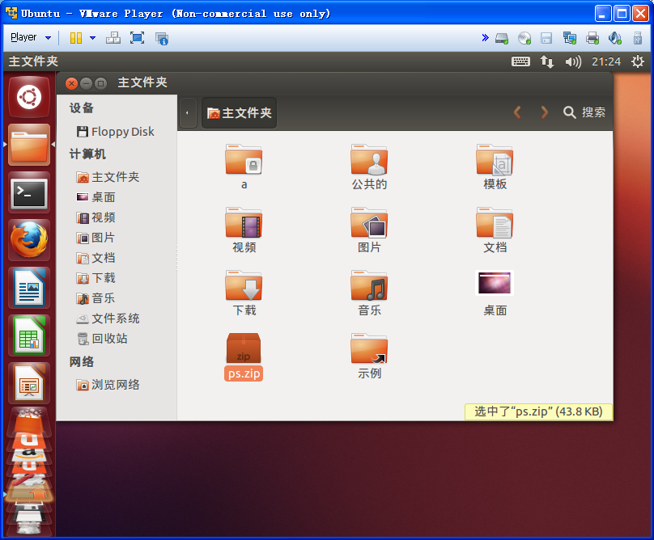
将ps.zip复制到主文件夹
- 双击主文件夹中的ps.zip图标。
- 在打开的归档管理器窗口中，双击PS目录。
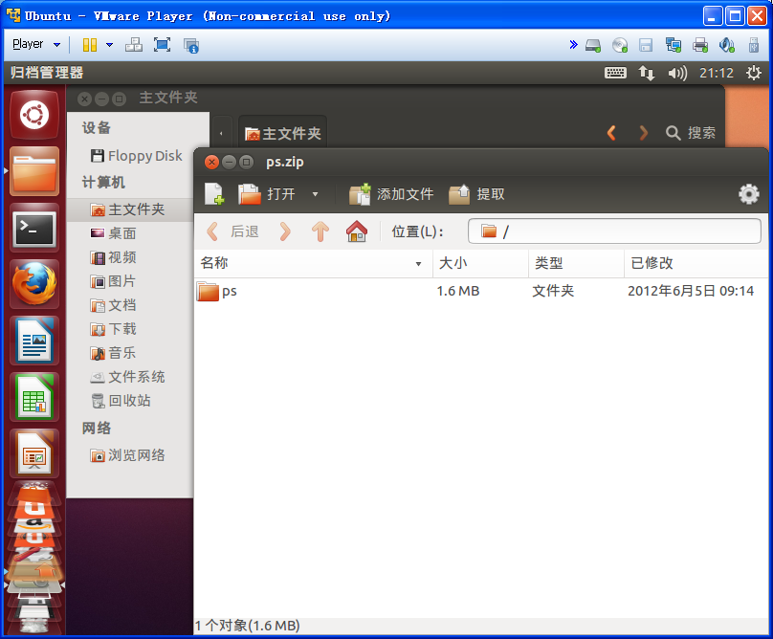
归档管理器窗口

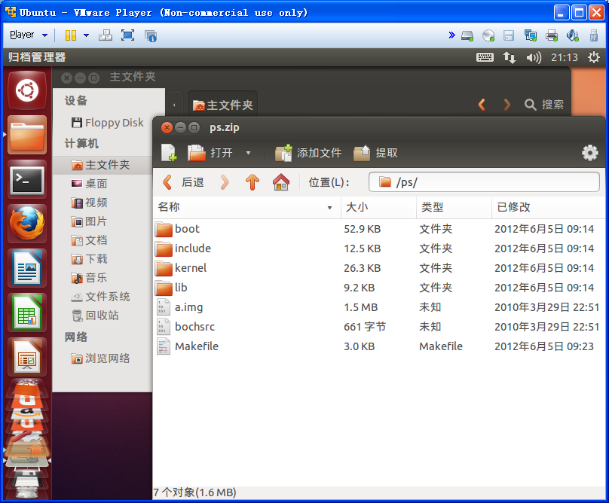
PS目录
- 单击归档管理器窗口中的“提取”按钮，在弹出的提取窗口中按右下角的“提取”按钮。
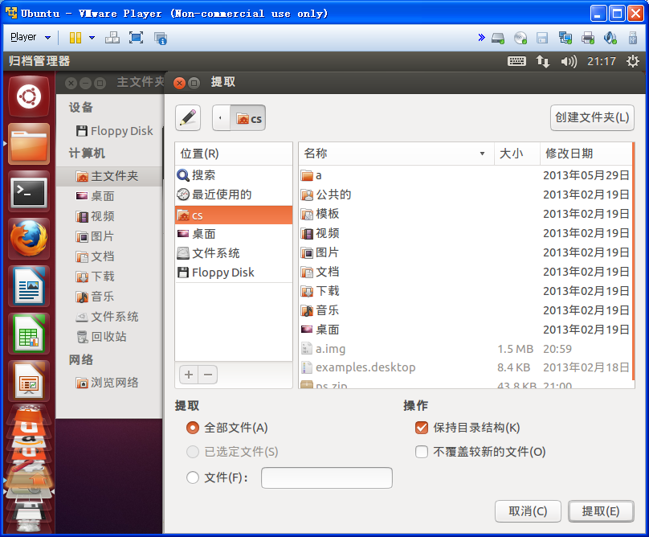
- 在弹出的显示“提取成功完成”的信息框中，按“退出”或“关闭”钮关闭它。
- 压缩包被解压到了主文件夹的ps子目录中。
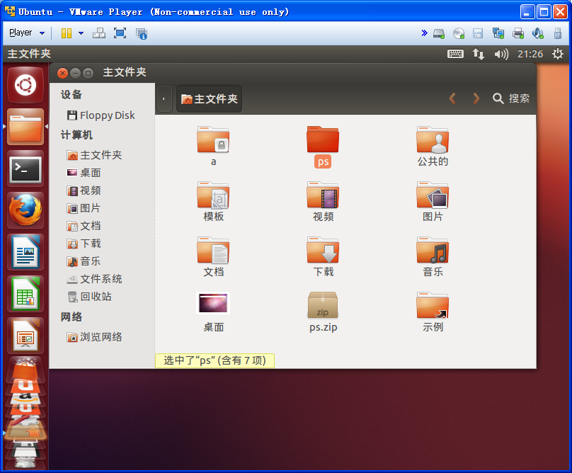
主文件夹增加了ps子目录
- 双击ps子目录。
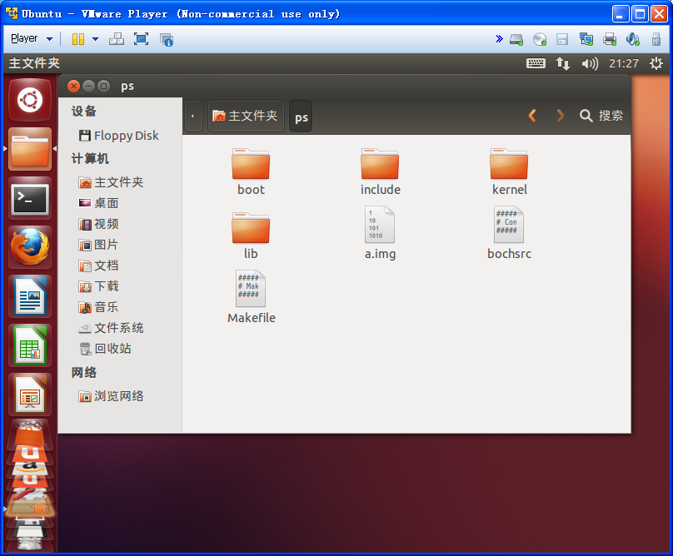
主文件夹的ps子目录
- 关闭主文件夹，启动终端。
- 用命令cd ps进入ps子目录。
- 用命令ls显示ps目录中的文件列表。
- 用命令cat Makefile显示Make文件（注意文件名是区分大小写的）。
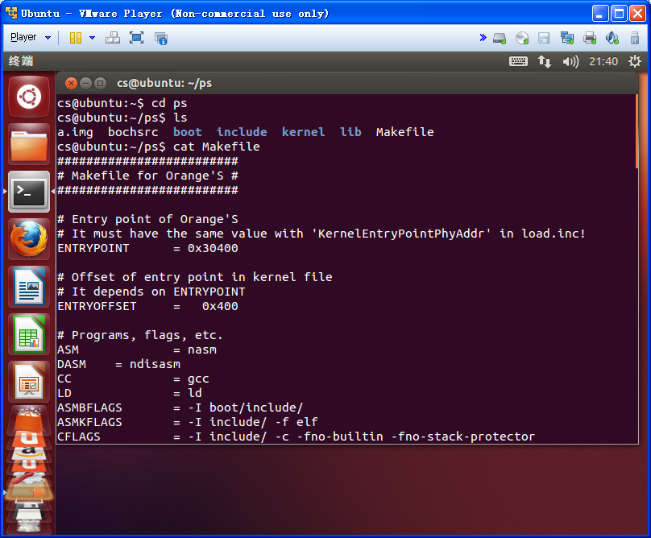
显示Make文件
- 用命令sudo mkdir /mnt/floppy创建软盘挂载目录。
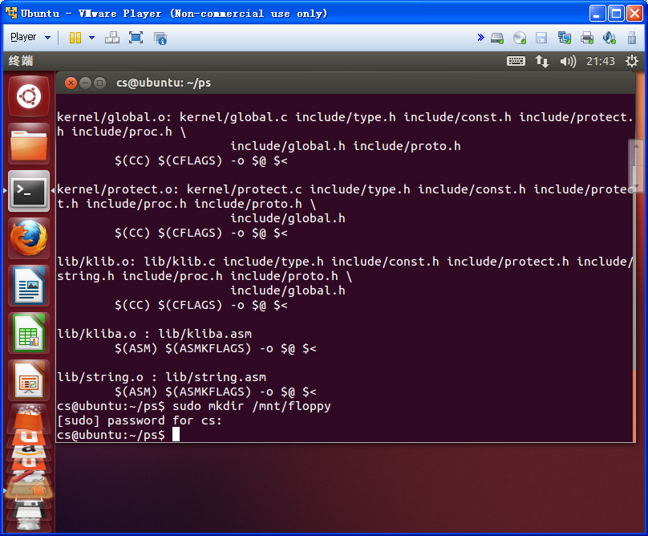
创建软盘挂载目录
- 用命令make image编译链接程序、挂载软盘映像、复制装载和内核程序到软盘。
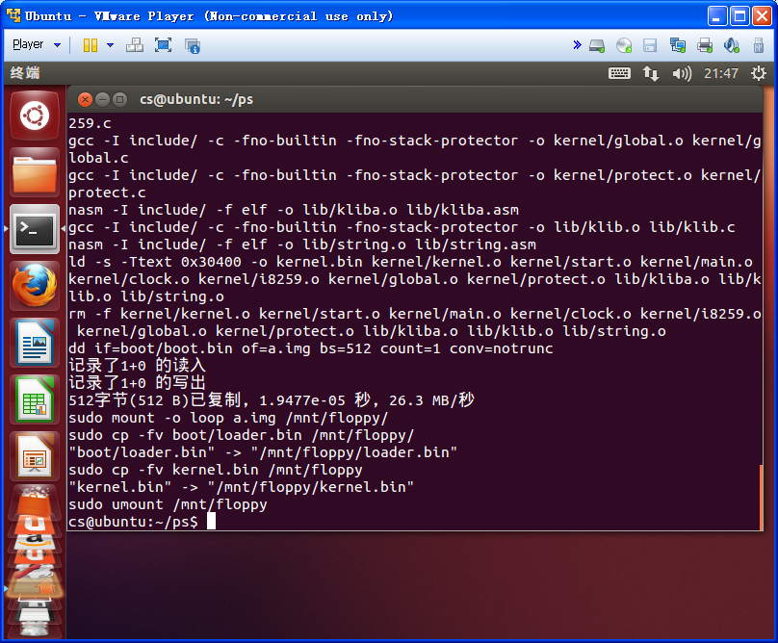
make image
- 关闭终端，启动主文件夹及其ps子目录。
- 将ps中的a.img文件和ps/boot子目录中的boot.bin文件复制到Windows的C:\Program Files\Bochs-2.6\MyOS目录中。
- 利用DiskWriter将boot.bin复制到a.img文件。
- 在Bochs虚拟机的配置文件中，将a.img设置为软盘a，并用a启动Bochs虚拟机。运行结果如下图：
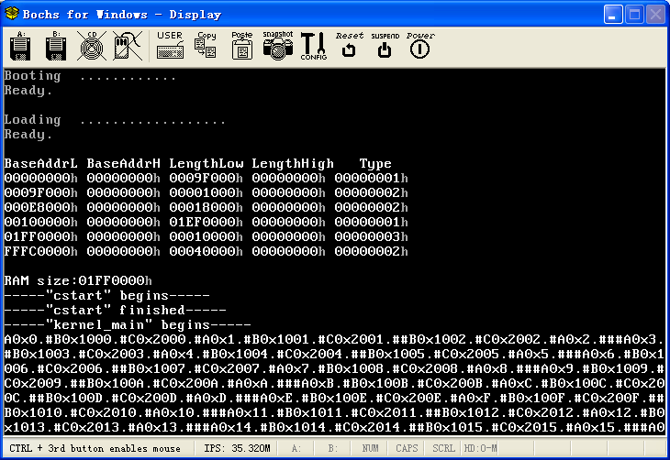
保护模式下的进程调度程序的运行结果

实验11
- 掌握保护模式下进程调度的方法和步骤。
- 实现保护模式下的进程调度程序ps。
- 修改本实验中的相关程序，实现从10MB硬盘映像启动和4个进程间的切换。
- （选做）修改本实验中的程序，实现带优先级的进程调度（如对各个进程使用不同的延时函数输入值）。
- （选做）修改内核中的相关程序，控制各个用户进程运行时间片的长短，从而达到实现优先级的目的。
- （选做）将各个用户进程写成独立的（ELF格式的）应用程序（需要分别加载），再进行保护模式下的进程调度。

